修辭法—視覺摹寫
班級： 年 班 姓名：
今天我們要介紹的是視覺摹寫，也就是將眼睛所看到的，化為文字記錄，想一想，當一件物品擺在你眼前，你看到了它的哪些特質？
顏色、大小、形狀和動作，都是我們可以觀察、描寫的重點喔！
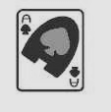
視覺暖暖身之繪本閱讀：
顏色是怎麼來的 取材自漢聲雜誌--阿諾.羅貝爾
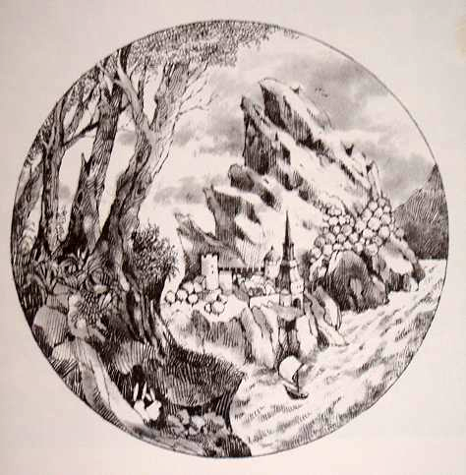
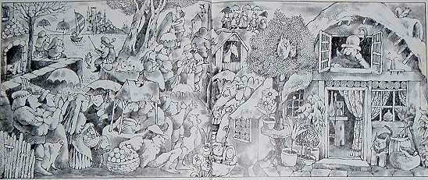
很久、很久以前，地球上什麼顏色都沒有，所有東西不是灰的，就是黑的和白的。那段時期就叫做「大灰色時代」。 |  |  |  |  |  |  |  | 在「大灰色時代」裡，有一個魔術師。  他每天早上打開窗子，望望廣大的天地，總是說；「這世界到底出了什麼毛病？要搞清楚什麼時候雨停、什麼時候出太陽，可真難喲！」
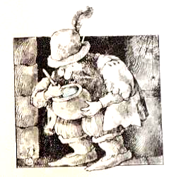
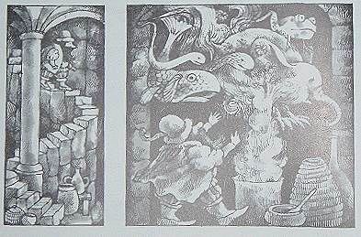
魔術師常常走下又暗、又黑的地下室。
為了找樂趣，忘掉外面單調的世界，他獨自玩些稀奇古怪的魔術。
有一天，當魔術師又在東摸摸、西搞搞，拿著罐子又攪又拌的時候，忽然，他看見罐子裡變出了好稀奇的東西。
他大叫：「瞧我做出了多漂亮的玩意兒！我要趕快多做一點！」
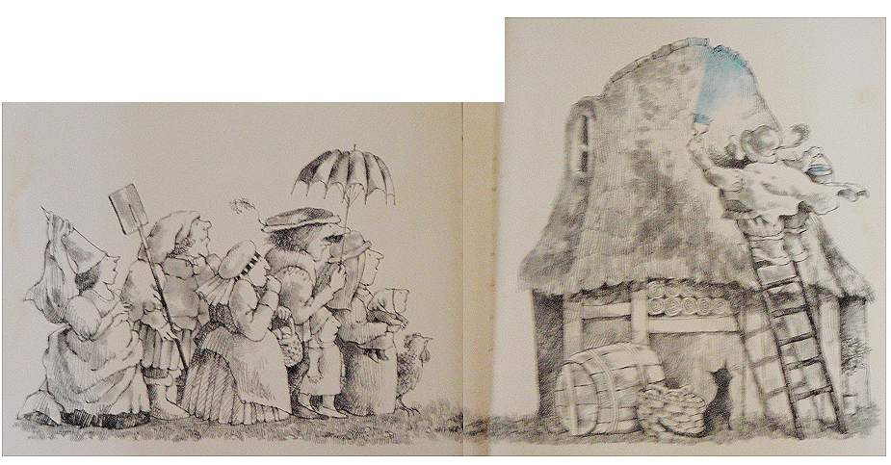
魔術師答：「顏色。我叫它『藍色』。」
鄰居興奮的說：「好好看喔！請你分給我們一點，好嗎？」
魔術師說：「當然，沒問題！」

鄰居看見魔術師用這怪東西漆房子，忍不住好奇的問：「這是什麼呀？」
一下子，世界上每樣東西都變成了___色，「大___色時代」來臨了。樹是___的、蜜蜂是___的___的，就連晚餐都變成___的了。  魔術師騎著他___色的（ ），在廣大的___色天地裡游玩。他歡呼：「看我們的世界多完美啊！」 |  |  |  | 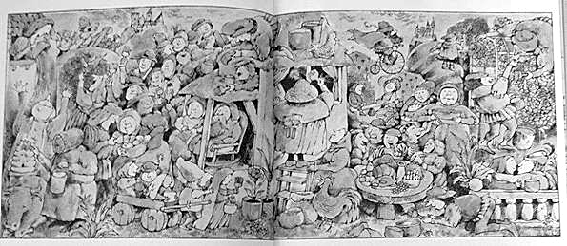
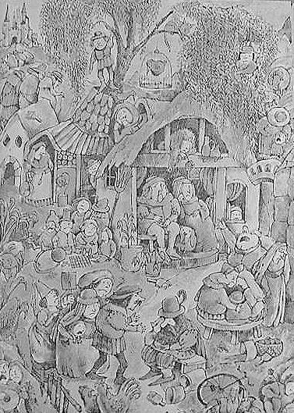
可是，___色世界並不那麼完美。過了一段日子以後，___色使每個人都發起愁來。孩子變得不愛玩遊戲了，直躲在___花園裏發呆。
爸爸、媽媽坐在___色客廳裏，憂愁的瞪著牆上___色的圖畫。鄰居對魔術師說：「___色的世界好沉悶喔！」
其實，魔術師比任何人都更不開心。他說：「聽不到人的笑聲，真難過。就連我也有好多天不笑了。」
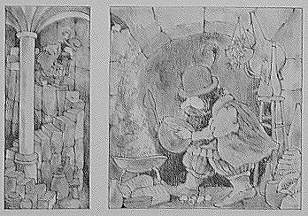 |  |  |  |  |  |  | 魔術師走下又暗、又___的地下室。他邊走邊嘀咕：「我得想點辦法。」  他又開始東摸摸、西搞搞，拿了罐子又攪又拌。一會兒，他發現罐子裡出現了新東西。  他叫道：「哇！這玩意兒看起來快活多了。我要趕快多做一點。」
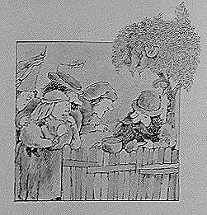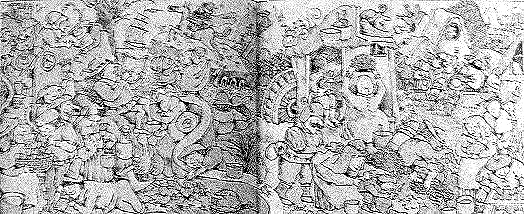
鄰居看見魔術師在漆籬笆，七嘴八舌的問：「這是什麼呀？」魔術師答：「我叫它『___色』。」鄰居興奮的要求：「可以分給我們一點嗎？」  魔術師說：「當然，沒問題！」 |  |  |  |  | 這下子，世界上每樣東西都變成___色，「大___色時代」來臨了。現在，連少少一點___影子也看不見，豬是___的、假髮是___的、樓梯、牙醫師的椅子全都是___色的。魔術師騎上他___色的（ ），飛奔去拜訪這廣大的___色世界。  他歡呼：「看我們的世界多棒啊！」
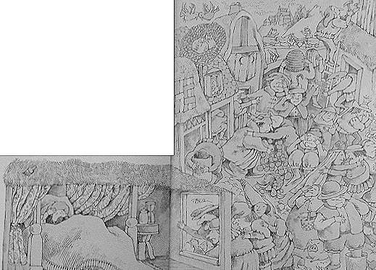
可是，___色的世界並不那麼棒。
過了一段日子以後，___色顯得好刺眼。人們走在路上你撞我，我撞你，因為他們都瞇起眼睛走路，根本摸不清方向。
鄰居對魔術師抱怨：「___色太刺眼，看得人頭昏眼花！」
魔術師頭上敷了冷毛巾，呻吟道：「別說了，我知道每個人都鬧頭疼。你瞧我也一樣。」
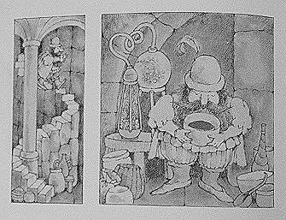 |  |  | 魔術師搖搖晃晃走下又暗，又___的地下室。  他又開始東摸摸、西搞搞，拿了罐子又攪又拌。  没多久，他發現罐子裡出現了不一樣的東西。他宣告：「這玩意兒太美了。我要趕快多做一點！」 |  |  |  |  |  |  | 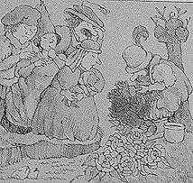
鄰居看見魔術師在刷塗花朵，就問他：「這東西你又叫它什麼？」
魔術師答：「『___色』。」 鄰居懇求道：「能分給我們一點嗎？」
魔術師說：「當然，沒問題！」
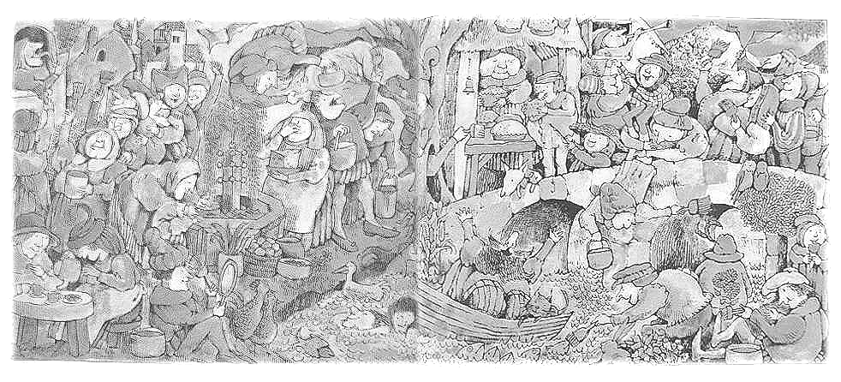
很快的，全世界每樣東西都變成___色，「大___色時代」來臨了。山是___的、噴泉是___的、乳酪和下午茶也全都是___色的。魔術師駕駛他___色的（ ），去遊歷這廣大的___色世界。他歡呼：「看我們的世界多燦爛啊！」
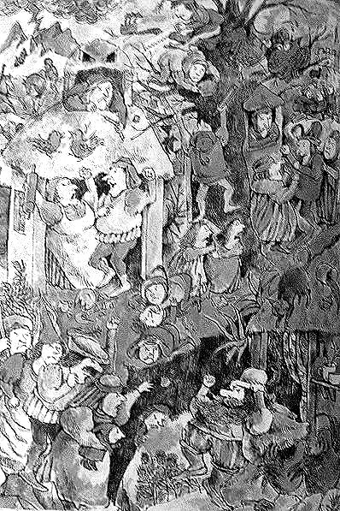 |  |  |  |  |  |  |  |  | 魔術師氣衝衝的走下又暗，又___的地下室。 |  | 罐子裝得太滿，顏色全流了出來。藍、黃、紅開始混合，弄得一團糟。  可是，魔術師看到這情形卻興奮的大叫起來：「哈哈，這才是我要的東西。」  他高興的在地下室手舞足蹈。
 |  |  |  |  |  |  |  |  | 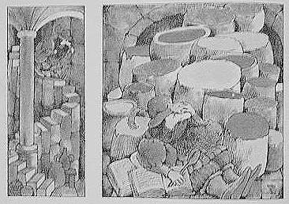
 |  |  |  |  |  |  |  |  | 他東摸摸、西搞搞，拿了罐子又攪又拌。他用盡法術，想造出新顏色，可是，他只造出了更多更多的藍、更多更多的黃和更多更多的紅。魔術師一做再做，直到所有的罐子都裝滿了顏色。
可是，___色的世界並不那麼燦爛。  過了一段日子以後，___色把大家的脾氣都搞壞了。孩子整天打鬥不停，爸爸媽大聲吵架。一大群鄰居湧向魔術師的家，生氣的對他又叫又嚷：「看你做的好事！___色太可惡了！」  他們向魔術師扔石頭。魔術師又跳又蹦、把牙齒咬得吱吱響，他的脾氣也變得壞透了。 |  |  |  |  |  |  |  |  |  |  | 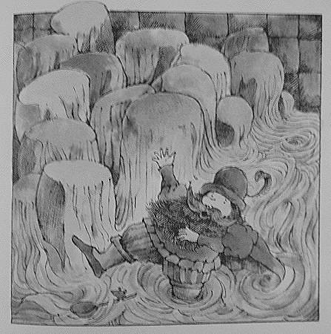
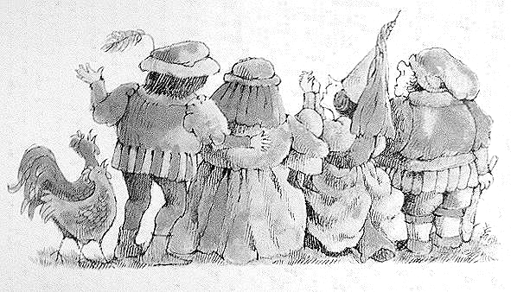  魔術師把紅色和藍色混合起來，調出一種新顏色。  他再把黃色和藍色混合起來，調出另一種新顏色。  然後，他又把黃色和紅色混合起來，再調出另一種新顏色。  他興奮的大叫：「萬歲！」 |  | 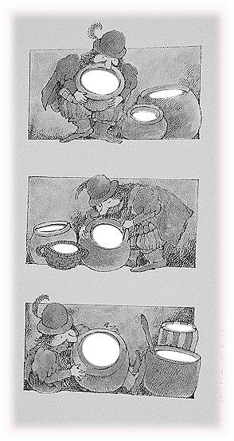  接著，他用各種不同的方式，把紅色、藍色、黃色混合在一起。 |  |  |  |  |  |  | 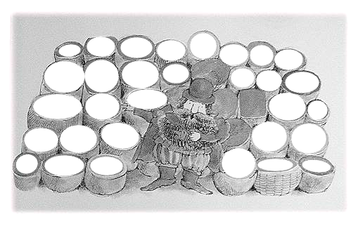  大功告成了！  魔術師說：「看我做出好多美麗的東西。」  鄰居問：「這些東西叫什麼名字？」  魔術師說：「我叫它們『紫色』、『綠色』、『橘紅色』和『棕色』。」  鄰居們叫起來了：「這些顏色看起來真順眼。可是，這一回，我們究竟該挑哪一種顏色才對呢？」
魔術師說：「不必挑，你們把每一種顏色全拿走！」大夥兒拿走魔術師調出的每一種顏色。 | 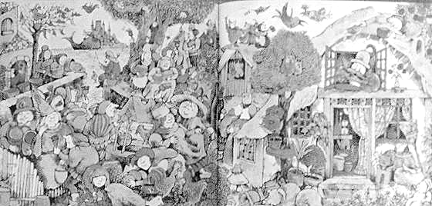
很快的，他們為每種顏色都找到合適的好地方。每當魔術師打開窗戶往外瞧，他總會高興的叫起來：「看我們的世界多完美、多棒，多燦爛啊！」
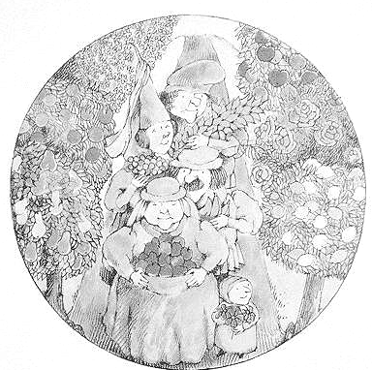 |  |  |  |  |  | 鄰居為了感謝魔術師，紛紛帶來紅色的蘋果、綠色的葉子、黃色的香蕉、紫色的葡萄和藍色的花給他做禮物。  這個世界實在太美了，從此以後，沒有人再提起要改變地球的顏色。
視覺暖暖身之形狀變變變：
小朋友，看到下面圖形，你會想到什麼?把它畫出來或寫出來，找到愈多愈好喔！
視覺的敘述 | 我想到的是……
視覺的敘述 | 想到一個，太少了！ | 想到兩個，很不錯！ | 想到三個，高手喔！
彎彎曲曲的

尖尖的

彎月的形狀

視覺暖暖身之「觀察點」練習：
不管是欣賞風景或圖畫，我們的眼睛都會帶著我們移動觀察點：由全部到局部、由遠而近、由眼前的到遠方的、由正面到側面、由天空到地面……，一樣一樣敘述，就能讓人一邊讀你的文章，一邊在腦海中浮現你所寫出的畫面，現在，就讓我們來試試看吧！
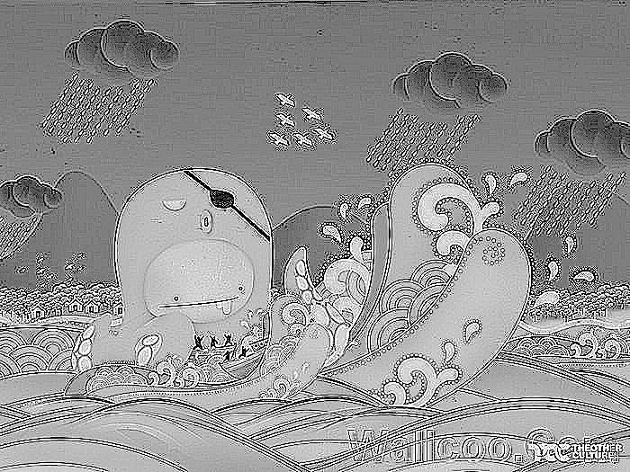
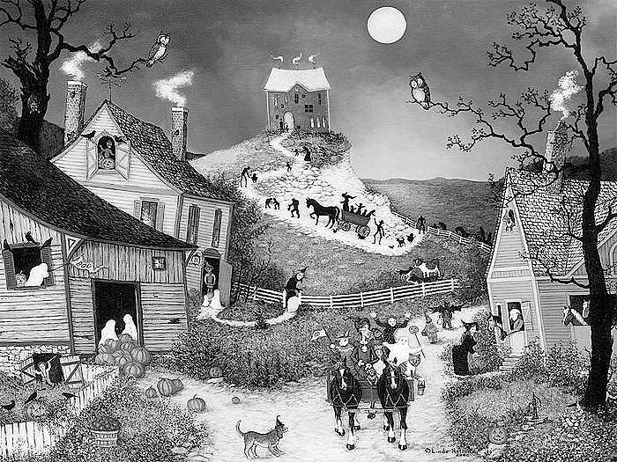
視覺摹寫大考驗：

換你做做看: 請選定一張圖片，運用觀察點的移動，以及對圖中事物顏色、大小、形狀的敘述，為圖片編一段小故事。
